Číslo smlouvy: SNPCS 01732/2025

**SMLOUVA O DÍLO**

**UZAVŘENÁ DLE USTANOVENÍ § 2586 A NÁSL. ZÁK. Č. 89/2012 SB., OBČANSKÉHO ZÁKONÍKU, VE ZNĚNÍ POZDĚJŠÍCH PŘEDPISŮ**

**I. Smluvní strany**

**1.1 Objednatel**

**Správa Národního parku České Švýcarsko**

Sídlo: Pražská 457/52, 407 46, Krásná Lípa

zastoupena: Ing. Petr Bauer, náměstek ředitele, vedoucí odboru ochrany přírody  
IČ: 06342477

DIČ: CZ06342477

V rozsahu této smlouvy osoba zmocněná k jednání se zhotovitelem, k věcným úkonům a k převzetí díla: xxxxx

(dále jen „objednatel”)

a

**1.2 Zhotovitel: prof. Ing. Emanuel Kula, CSc.**

Bydliště: xxxxxxxxxx

Rodné číslo: xxxxxxxx

(dále jen „zhotovitel”)

**II. Předmět smlouvy**

2.1 Na základě této smlouvy se zhotovitel zavazuje provést na svůj náklad a nebezpečí dílo specifikované v čl. 2.2 této smlouvy a předat jej objednateli. Objednatel se zavazuje dílo převzít a zaplatit za něj zhotoviteli dohodnutou cenu.

2.2 Dílem se rozumí: Monitoring změn fauny motýlů v procesu revitalizace oblasti narušené v minulosti dlouhodobým impaktem antropogenních imisí s využitím světelného lapače. Bližší specifikace v příloze č. 2 smlouvy (dále jen „dílo“).

2.3 Při provádění díla je zhotovitel vázán pokyny objednatele.

**III. Cena díla a platební podmínky**

3.1 Cena díla je stanovena dohodou:

Cena: 100.700,- Kč (slovy stotisícsedmset korun českých ).

3.2 Dohodnutá cena je stanovena jako nejvýše přípustná.

3.3 Veškeré náklady vzniklé zhotoviteli v souvislosti s prováděním díla jsou zahrnuty v ceně díla.

3.4 Cena za dílo bude vyúčtována po provedení díla. Zhotovitel je povinen vyúčtování vystavit a doručit objednateli nejpozději do 15 pracovních dnů po předání a převzetí díla (v žádném případě však ne později než do 11. 11. kalendářního roku) na základě předávacího protokolu na adresu: Správa Národního parku České Švýcarsko, Pražská 52, 407 46 Krásná Lípa.

3.5 Vyúčtování musí mít tyto náležitosti: číslo této smlouvy, den jejího uzavření a předmět smlouvy; označení banky zhotovitele včetně identifikátoru a čísla účtu, na který má být úhrada provedena; jméno a adresu zhotovitele; položkové vykázání nákladů, konečnou částku.

3.6 Vyúčtování vystavené zhotovitelem je splatné do 30 kalendářních dnů po jeho obdržení objednatelem. Objednatel může vyúčtování vrátit do data jeho splatnosti, pokud obsahuje nesprávné nebo neúplné náležitosti či údaje. Lhůta splatnosti počne běžet doručením opraveného a bezvadného vyúčtování.

3.7 Částka bude považována za uhrazenou včas, bude-li posledního dne splatnosti odepsána z účtu objednatele.

**IV.** **Doba a místo plnění**

4.1 Zhotovitel se zavazuje provést dílo a předat jej objednateli nejpozději do: 15. 9. 2025.

4.2 Pokud zhotovitel dokončí dílo před dohodnutým termínem, zavazuje se objednatel, že převezme dílo i v dřívějším nabídnutém termínu, pokud bude bez vad a nedodělků.

4.3 Místem plnění je lokalita v okolí Vysokého Sněžníku (N50°47´57´´ E14°05´05´´).

**V. Další ujednání**

5.1 Zhotovitel je povinen provést dílo v kvalitě, formě a obsahu, které vyžaduje tato smlouva a která je obvyklá pro díla obdobného typu. Zhotovitel je povinen po celou dobu provádění díla dbát pokynů objednatele.

5.2 Objednatel je oprávněn kontrolovat provádění díla. Zjistí-li objednatel, že zhotovitel provádí dílo v rozporu se svými povinnostmi, je oprávněn zhotovitele na tuto skutečnost upozornit a dožadovat se provádění díla řádným způsobem. Jestliže tak zhotovitel neučiní ani ve lhůtě mu k tomu poskytnuté, je objednatel oprávněn od této smlouvy odstoupit doručením písemného odstoupení zhotoviteli.

**VI. Předání a převzetí díla**

6.1 O předání díla vyhotoví smluvní strany předávací protokol podepsaný oběma smluvními stranami. Objednatel není povinen převzít dílo vykazující, byť drobné vady či nedodělky.

6.2 Objednatel má právo převzít i dílo, které vykazuje drobné vady a nedodělky. V tom případě je zhotovitel povinen odstranit tyto vady a nedodělky v termínu stanoveném objednatelem uvedeném v předávacím protokolu.

6.3 V případě, že dílo nebude v termínu provedení díla dokončeno, aniž by důvod nedokončení díla ležel na straně objednatele, má objednatel právo převzít částečně provedené dílo a od zbytku plnění bez dalšího odstoupit. Odstoupení podle věty první vyznačí objednatel v předávacím protokolu. Strany souhlasně prohlašují, že písemným vyznačením odstoupení v předávacím protokolu se odstoupení podle věty první považuje za učiněné oprávněnou osobou a doručené zhotoviteli.

**VII. Sankce**

7.1 V případě, že zhotovitel nedodrží termín provedení díla anebo termín odstranění vad a nedodělků uvedený v předávacím protokolu, je zhotovitel povinen zaplatit objednateli smluvní pokutu ve výši 0,1 % z ceny díla za každý den prodlení.

7.2 V případě prodlení objednatele s placením vyúčtování je objednatel povinen zaplatit zhotoviteli úrok z prodlení z nezaplacené částky ve výši stanovené právními předpisy. Nárok na úrok z prodlení vzniká zhotoviteli až po 30 dnech po lhůtě splatnosti.

7.3 Ustanoveními o smluvní pokutě není dotčen nárok oprávněné smluvní strany požadovat náhradu škody v plném rozsahu.

**VIII. Závěrečná ustanovení**

8.1 Tato smlouva může být měněna a doplňována pouze písemnými a očíslovanými dodatky podepsanými oběma smluvními stranami, není-li v této smlouvě uvedeno jinak.

8.2 Ve věcech touto smlouvou neupravených se řídí práva a povinnosti smluvních stran příslušnými ustanoveními zákona č. 89/2012 Sb., občanského zákoníku.

8.3 Zhotovitel bezvýhradně souhlasí se zveřejněním své identifikace a dalších parametrů smlouvy, včetně vyplacené ceny.

8.4 Tato smlouva je vyhotovena ve třech stejnopisech, z nichž každý má platnost originálu. Dva stejnopisy obdrží objednatel, jeden stejnopis obdrží zhotovitel.

8.5 Smlouva nabývá platnosti a účinnosti dnem jejího podpisu poslední ze smluvních stran.

8.6 Obě smluvní strany prohlašují, že se seznámily s celým textem smlouvy včetně jejich příloh a s celým obsahem smlouvy souhlasí. Současně prohlašují, že tato smlouva nebyla sjednána v tísni ani za jinak nápadně nevýhodných podmínek.

8.7 Nedílnou součástí smlouvy jsou tyto přílohy:

Příloha č. 1 – kalkulace

Příloha č. 2 – bližší popis díla

|  |  |  |  |  |  |  |  |  |  |  |  |  |  |  |  |  |  |
| --- | --- | --- | --- | --- | --- | --- | --- | --- | --- | --- | --- | --- | --- | --- | --- | --- | --- |
| V Krásné Lípě | | |  | dne ................... | | | | |  | | | V ………………. | | |  | dne ................... | |
|  | | | | | | |  | | |  | | | | | | | | |
| Objednatel | | | | | | |  | | | Zhotovitel | | | | | | | | |
|  |  | | | |  |  | | | | | | |
|  | |  | | | | | | | | | | | |
|  | |  | | | | | | | | | | | |
| Ing. Petr Bauer  náměstek ředitele, vedoucí odboru ochrany přírody | | | | | | | |  | | | prof. Ing. Emanuel Kula, CSc. | | | | | |

Příloha č. 1

**Monitoring změn fauny motýlů v procesu revitalizace oblasti narušené v minulosti dlouhodobým impaktem antropogenních imisí s využitím světelného lapače**

**Zpracovatel:**

**Emanuel Kula, prof. ing. CSc.**

Adresa trvalého bydliště: xxxxxxxx

Rodné číslo: xxxxxxxx

ČOP: xxxxxxxx

Č.ú.: xxxxxxxxx

**Kalkulace**

Režie světelného lapače a výběry zachyceného materiálu 21.000,- Kč

Třídění, značení a distribuce zachyceného materiálu 5.000,- Kč

Determinace zachyceného materiálu (cca 30 000 ex., á ca 1,7 Kč) 50.000,- Kč

Materiál a chemie

Chloroform stabilizovaný ethanolem, c.,1000 ml, Penta, cca 10 l 3.000,- Kč

Ethylacetát, c., 1000 ml, Penta, cca 6 l 1.200,- Kč

Ostatní (např. buničitá vata atd.) 500,- Kč

Zpracování dat, závěrečné zprávy / publikace 20.000,- Kč

**Celkem 100.700,- Kč**

**Zpracovatel není plátce DPH, cena je konečná.**

5. března 2025

Zpracoval: prof. Ing. Emanuel Kula, CSc.

Příloha č. 2

**Monitoring změn fauny motýlů v procesu revitalizace oblasti narušené**

**v minulosti dlouhodobým impaktem antropogenních imisí s využitím světelného lapače**

**Zpracovatel:** prof. Ing. Emanuel Kula, CSc.

**Lokalita:** Sněžník, N50°47´57´´ E14°05´05´´, 567 m n.m.

Původní smrkové hospodářství bylo ve východním Krušnohoří a Děčínské vrchovině narušeno mrazovou epizodou na Silvestra 1978/1979 s následným velkoplošným úhynem smrku ztepilého. Na začátku 80. let min. stol. byly založeny porosty náhradních dřevin. V roce 1986 byly instalovány výzkumné plochy v porostech břízy (*Betula pendula*) se záměrem dlouhodobého sledování arachnoentomofauny několika souběžně uplatněnými metodami sběru (půdní fotoeklektory 49 m2, zemní pasti 60 ks, Moerickeho misky 36 ks, sklepávání korunové fauny břízy na plachtu 6 porostů) s týdenní kontrolou až do roku 2015 (30 let).

V roce 1989 byl instalován světelný lapač na Sněžníku (N50°47´57´´, E14°05´05´´, 567 m n.m.) (obr. 1) s cílem monitorovat noční motýly ve změněných podmínkách porostů náhradních dřevin s dominantním zastoupením břízy bílé, smrku pichlavého, modřínu opadavého a dalších dřevin, které se v okolí světelného lapače nacházejí (olše, dub, jasan, borovice, smrk ztepilý apod.) při vysokém stupni zabuřenění širokým spektrem bylinného podrostu (obr. 1, 2). Vzhledem k předpokládaným dlouhodobým vývojovým změnám v revitalizaci krajiny byl záměr zajistit provoz lapače po několik desetiletí, což se vzhledem k různým grantům podařilo (dosud 35 let).

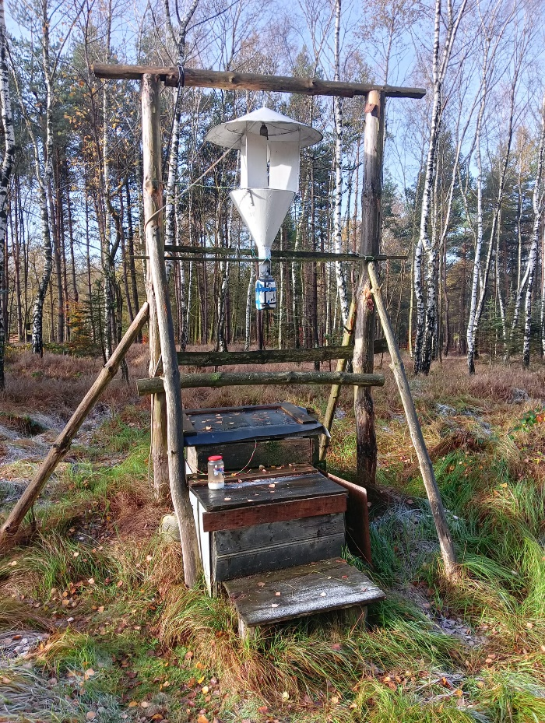 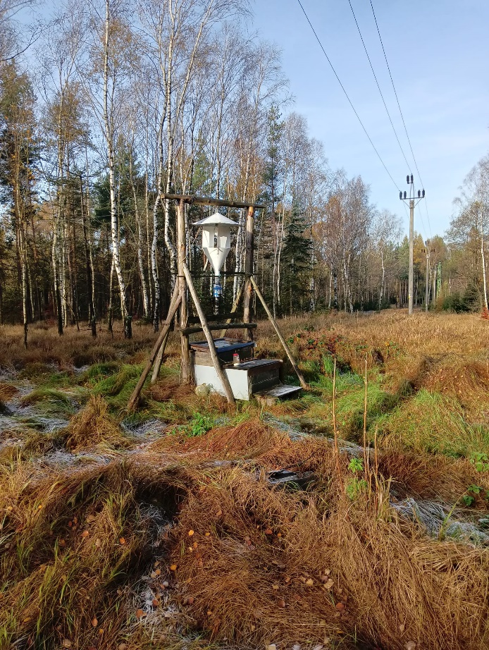

Obr. 1: Lapač Minnesota s výbojkou RVL 250 W je umístěn pod elektrovodem lemovaném lesními porosty (Sněžník, 2024)

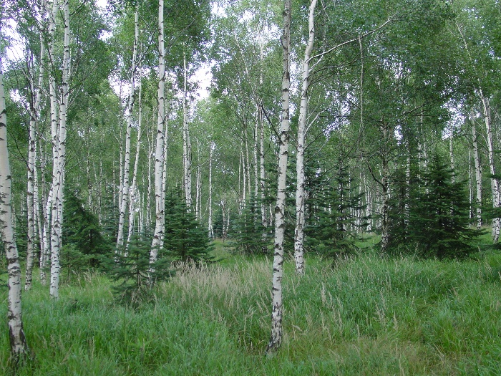 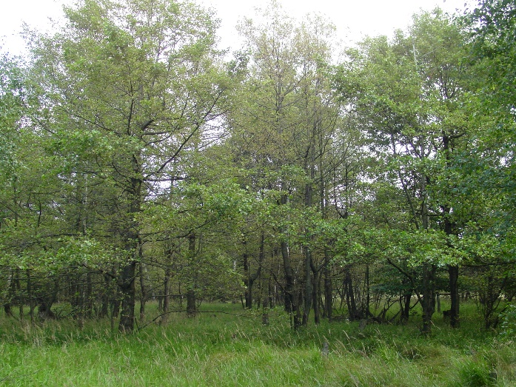

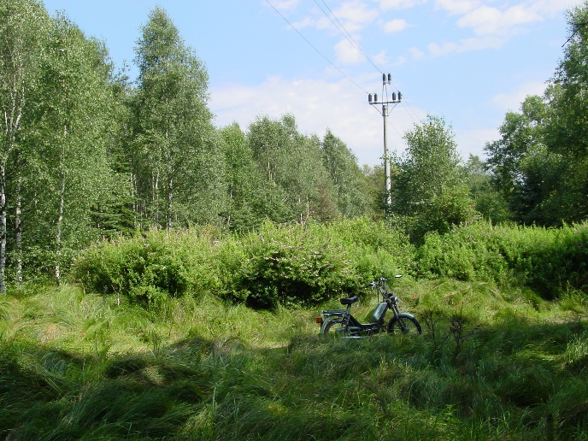 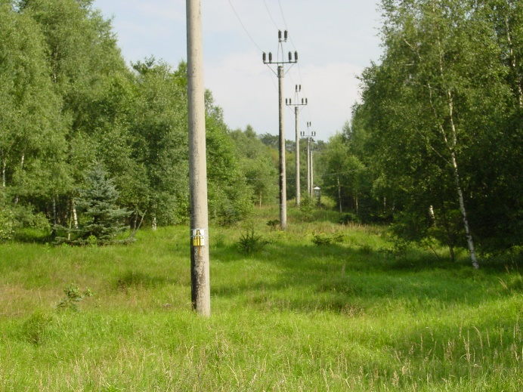

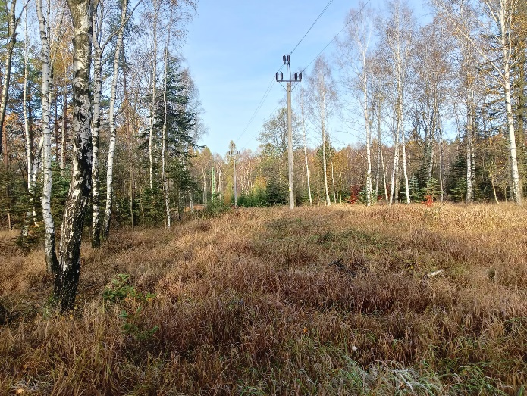 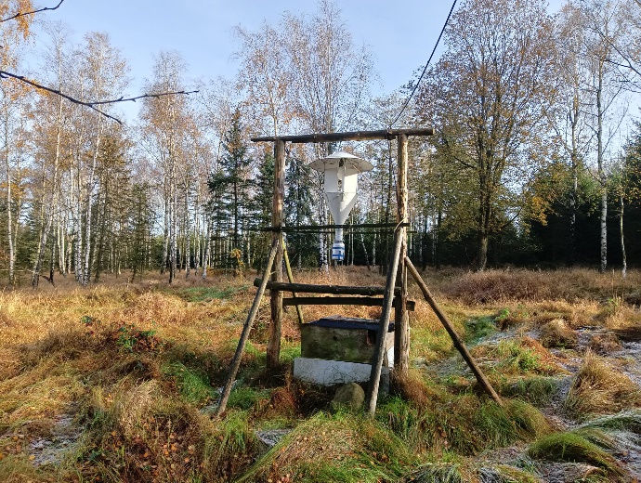

Obr. 2: Okolí světelného lapače (Sněžník)

V současnosti probíhá postupná revize nomenklatury determinovaných druhů. Je rozpracován faunistický přehled významnějších druhů, jejichž výskyt byl podchycen světelným lapačem. Připravovány jsou vědecké příspěvky do **recenzovaných periodik** se zaměřením na dlouhodobou dynamiku výskytu, změny ve výskytu dle klimatických podmínek, meziroční porovnání, zhodnocení různých metod odchytu motýlů a podobně.

**Metodika**

**Zkušenosti s monitoringem motýlů (Lepidoptera) světelným lapačem na Sněžníku**

V ČR byly provozovány v minulosti v dlouhodobých časových řadách světelné lapače pouze na dvou lokalitách.

**ÚKZÚZ –** světelný lapač umístěnýv areálu Mendelovy univerzity, Černá pole v Brně (250 m n.m.) – byl aktivní 29 let (1963–1992), odborně zajištěn Ing. J. Markem. Lapač byl v první polovině existence ovlivněn polohou okraje města, následně byl již vlivem výstavby vnořen do intravilánu města Brna. Dostupné jsou publikace Wolda & Marek (1994), Wolda et al. (1994).

**VÚRV Praha Ruzyně -** lapač byl umístěn v areálu výzkumného ústavu (340 m n.m.), v nelesním prostředí okraje města se zástavbou a parkem s jehličnany a listnáči, v části okolí byla zemědělská půda. Odborná péče I. Novák, doba svícení 29 let (1966–1995) (Novák 1983). Aktuálně se zpracovávají péčí doc. A. Hoňka data a publikační výstupy (Honěk et al. 2023).

**Citované zdroje**

Wolda H., Marek J., Spitzer K., Novák I. 1994: Diversity and variability of Lepidoptera populations in urban Brno, Czech Republic. *Eur. J. Entomol.* **91**: 213–226.

Wolda H., Marek J. 1994: Measuring variation in abundance, the problem with zeros. *Eur. J. Entomol* **91**: 145–161.

Novák, I. 1983: An efficient light trap for catching insects. *Acta Entomol. Bohemoslov*. **80**: 29–34.

#### [Honěk, A.](https://www.scopus.com/authid/detail.uri?authorId=7004469184), [Novák, I.](https://www.scopus.com/authid/detail.uri?authorId=35737811400), [Martinková, Z.](https://www.scopus.com/authid/detail.uri?authorId=6603770461),, Saska, P., Kulfan, J., Holecová, M., [Jauschová, T.](https://www.scopus.com/authid/detail.uri?authorId=57215966575), [Zach, P.](https://www.scopus.com/authid/detail.uri?authorId=6603811033) 2023: [Trophic Ecology Drives Annual Variation in Abundance of Aphidophagous (Coccinellidae, Coleoptera and Chrysopidae, Neuroptera) and Phytophagous (Noctuidae, Lepidoptera) Insects: Evidence From Light Traps](https://www.scopus.com/record/display.uri?eid=2-s2.0-85191554581&origin=resultslist). [Annals of the Entomological Society of Americ](https://www.scopus.com/sourceid/19811?origin=resultslist), **116(2)**: 125–140.

**Sněžník – CHKO Labské pískovce**

Lapač se od dvou výše uvedenýchpřípadůliší obdobím provozu (35 let) a situací v lesním habitatu střední poloh (567 m n.m.). Kontinuita monitoringu je nepřetržitá v období let 1989–2024. Okolní prostředí vykazuje druhovou diverzitu dřevin a bylinného podrostu odpovídající pokročilým sukcesním stadiím náhradních porostů v regionu (okolí Tisé). Monitoringem bylo podchyceno období dlouhodobě působících imisí (1950–1998) – vrchol imisní zátěže (1995), škod námrazou (1995/1996) a zachycuje tak změnu lesních ekosystémů s náhradními porosty smrku pichlavého, bříz a modřínu opadavého. Sledování zasahuje území člověkem hojně navštěvované, ale téměř neovlivňované (význam pro ochranářství). Z tak rozsáhlého celku neexistují obdobná data v rozsahu nejen Labských pískovců, tak prakticky celé ČR a střední Evropy.

Dosud determinované materiály zahrnují sběr 800 000 motýlů patřících k cca 1600 druhů. Z možností jejich využití lze sledovat revitalizaci prostředí s odrazem ve fauně motýlů např. přítomnost melanistických forem, dlouhodobou populační i sezónní dynamiku výskytu jednotlivých druhů motýlů, včetně hospodářských škůdců. Konfrontace historických dat z různých sběrných metodik (světelný lapač, fotoeklektory, zemní pasti či sklepávání z dřevin). Zachyceny a vyhodnoceny bývají také faunisticky významné, na Děčínsku (v severních Čechách) vzácné druhy, včetně prvonálezů pro celou Českou republiku, např. atlanto-mediteránní druhy pronikající přes Šluknovsko a údolí Labe z Německa. S vazbou na předmětný monitoring byla zbudována na Sněžníku klimatická stanice a v návaznosti i imisní monitoring. K dispozici je tedy také 30letá řada měření.

**Provoz světelného lapače**

* Instalace lapače (konec března) s napojením na el. Zdroj kabelem (ca 200 m) v korunách stromů;
* zdroj energie zajištěn z elektrické sítě pouličního osvětlení;
* denní kontroly / odběry během expozice 1.4.–31.10., konzervace odchycených motýlů, doplnění chloroformu a čištění po dešťových srážkách – zajištěno externím spolupracovníkem (Mgr. Hana Kulová roz. Kulová);
* konec expozice (1.11.) souvisí s sejmutí lapače s kabelem a nátěr lapače;
* třídění zachyceného materiálu, značení, konzervace a následná distribuce k determinaci specialistovi (externě spolupracuje Jindřich Černý, Děčín);
* Materiál a chemikálie – chloroform, octan ethylnatý, buničitá vata, Petriho misky, dózy na ukládání vzorků.

**Odborné zpracování sběrů**

* Koordinace prací, instalace lapače, dílčí třídění motýlů i ostatních necílových skupin bezobratlých (E. Kula);
* druhová determinace cca 30 000 imag motýlů / rok (J. Černý);
* databáze a zpracování dat ze sběrů 1989–2024 do tabulkových výstupů a přehledů v 5–10 letých etapách (J. Černý, E. Kula);
* revize uložených dat determinovaných motýlů (1989–2024), např. nomenklatura (J. Černý, E. Kula);
* vyhodnocování dat, příprava rukopisů publikací, překlady cizojazyčných textů.

**Dosavadní publikační výstupy**

Za uplynulé období 35 let bylo světelným lapačem odchyceno a determinováno 800 tisíc imag motýlů cca 1600 druhů, přičemž byl doložen nový výskyt pro Česko druhů ***Olethreutes subtilana*** (Falkovitsch, 1959) (Tortricidae) – Liška et al. 2014; ***Phyllonorycter trifoliella*** (Gerasimov, 1933) (Gracillariidae) – Liška et al. 2018.

Liška J., Šumpich J., Laštůvka A., Elsner V., Žemlička M., Skyva J., Černý J., Jaroš J., Říha R., Kula E., Laštůvka Z., Vávra J., Němý J., Bělín V. & Bezděk M. 2014: Faunistic records from the Czech republic – 361: Lepidoptera: Psychidae, Gracillariidae, Argyresthiidae, Glyphipterigidae, Ypsolophidae, Blastobasidae, Coleophoridae, Cosmopterigidae, Gelechiidae, Tortricidae, Epermeniidae, Sesiidae, Pyralidae, Crambidae, Nolidae, Noctuidae. *Klapalekiana*, **50**: 111–120.

Liška J., Vávra J., Laštůvka A., Jaroš J., Šumpich J., Užičář, J., Bešta L., Marek J., Skyva J., Holomek J., Kula, E., Bešta M., Elsner G., Vysoký V., Žemlička M., Černý J., Richter I., Gottwald A., Laštůvka Z., Jirgl T., Heřman P. 2018: Faunistic records from the Czech republic – 441: Lepidoptera: Tineidae, Gracillariidae, Argyresthiidae, Plutellidae, Oecophoridae, Lypusidae, Coleophoridae, Elachistidae, Scythrididae, Gelechiidae, Tortricidae, Pyralidae, Crambidae, Geometridae, Notodontidae, Noctuidae. *Klapalekiana*, **54**: 131–148.

**Další publikace** věnované motýlům zahrnují výsledky z výše uvedených metod z území CHKO Labské pískovce. Zvláště sledování industriálních melanismů může být bioindikátorem stanovištních změn.

Kula E., 1991: Společenstvo motýlů v imisní oblasti. Folia B, 25–56.

Kula E., 1992: Motýli porostů břízy imisní oblasti. Folia B, 1–23.

Kula E., Bouček Z., Čapek M., Šedivý J., Vaca D. 1994: Komplex parazitoidů pouzdrovníčka *Coleophora serratella* L. při jeho lokálním přemnožení v severních Čechách. Lesnictví-Forestry, 40 (4): 155–167.

Kula E., Králíček M., 1995: Výskyt melanismů v imisní oblasti děčínského Sněžníku. Lesnictví-Forestry, 41 (6): 257–264.

Kula E. 1995: Notes on bionomy and control of case-bearer (*Coleophora serratella* L.). Mitteilungen der Deutschen Gesellschaft für Allgemeine und Angewandte Entomologie, 10: 83–86.

Kula E., 1997: Fauna motýlů břízy v imisní oblasti - I. imaga. Lesnictví-Forestry, 43 (7): 289–295.

Kula E., 1997: Fauna motýlů břízy - v imisní oblasti II. housenky Lesnictví-Forestry, 43 (8): 347–356.

Kula E., 1997: Fauna motýlů břízy - v imisní oblasti III. zimující stádia. Lesnictví-Forestry, 43 (9): 398–404.

Kula E., 1999: Lepidoptera feed-dependent on birch in air polluted area - Biologia Bratislava, 54 (2): 151–157.

Kula E., 2000: Minovači rodu *Eriocrania* škůdci břízy s gradačním potenciálem. Journal of Forestry Science, 46 (1): 27–33.

Kula E., Černý J., Spružina J., 2005: Notes on the fauna of moths in an air-polluted area with a dominant proportion of birch. Folia oecologia, 32 (2): 83–89.

Kula E., 2007: Caterpillars of the crown fauna of stands of substitute tree species. Folia oecologia, 34 (1): 30–41.

Kula E., Černý, J., Spružina, J., 2007/2008: Sezónní letová aktivita motýlů čeledi Noctuidae v území děčínského Sněžníku. Sborník Oblastního muzea v Mostě, řada přírodovědná, 29/30: 53–90.

Kula E., Patočka J., Šimon V., 2009: Caterpillars of Lepidoptera in crowns of mountain ash (Sorbus aucuparia L.) in the Ore Mountains. Folia oecologia, 36(2): 94–107.

Kulfan J., Kula E., Zach P., Dvořáčková K., Patočka J., Kršiak B., 2010: Caterpillar assemblages on introduced blue spruce: differences from native Norway spruce. Allg. Forst- u. J. Ztg., 181, Jg. (9/10): 188–194.

**Knižní publikace**

Kula E. 2007: Motýli porostů náhradních dřevin v imisním území Sněžníku. Lesnická práce, s.r.o., 107 pp. ISBN 978-80-86386-89-8

**Další související publikace z CHKO Labské pískovce**

Kula E., 1988: The willow leaf beetle (*Lochmaea capreae* L.) in birch stands. Acta Universitatis Agriculture et Silviculture, 1–4: 261–307.

Kula E., 1990/1991: The weevil beetles (Curculionidae, Coleoptera) in birch stands. Acta Universitatis Agriculture et Silviculture, řada C, 58 (1–4): 5–17.

Kula E., 1991: Drabčíkovití (Staphylinidae, Coleoptera) porostů břízy v imisní oblasti. Lesnictví, 37 (11): 939–956.

Kula E., 1990: Bázlivec vrbový (*Lochmaea capreae* L.). Folia, řada B, 64 s.

Kula E., 1991: Možnosti boje s bázlivcem vrbovým (*Lochmaea capreae* L.). Lesnictví, 37 (7): 591–601.

Kula E., 1992: Střevlíkovití (Carabidae) v porostech břízy (*Betula verrucosa* Ehrh.) imisní oblasti. Acta Universitatis Agriculture et Silviculture, 1–4: 17–30.

Kula E., 1994: Shrews in subtitute birch stands in the polluted areas. Acta Universitatis Agriculture, Facultas Silviculture, LXIII, řada C, 2–4: 17–23.

Kula E., Scholz A., 1995: Howerflies (Syrphidae, Diptera) of spruce forest in the polluted area. Dipterologica bohemoslovaca, 7: 111–118.

Kula E., 1997: Spider fauna in subtitute birch stands of air polluted area. Biologia, Bratislava, 52/2: 167–175.

Kula E., 1997: Hoverflies (Syrphidae, Diptera) of spruce forest in different health condition. Entomophaga, 42 (1/2): 133–138.

Kula E., 1997: Březové porosty krušnohorské oblasti a stupeň jejich ohrožení fytofágy. Lesnictví-Forestry, 5: 193–200.

Kula E., 1997: Biomonitoring stanovištních změn v náhradních porostech břízy imisní oblasti - II. Drabčíkovití. Lesnictví-Forestry, 43 (11): 519–526.

Kula E., 1997: Biomonitoring stanovištních změn v náhradních porostech břízy imisní oblasti - I. Střevlíkovití. Lesnictví- Forestry, 43 (10): 453–464

Kula E., 1997: Biomonitoring stanovištních změn v náhradních porostech břízy imisní oblasti - III. Pavouci. Lesnictví-Forestry, 43 (12): 553–562.

Kula E., Kawulok T., 1998: Poškození porostů břízy námrazou v oblasti lesní správy Sněžník. Lesnictví-Forestry, 44 (11): 506–515.

Kula E., 1998: Vliv porostních a stanovištních podmínek na poškození březových porostů východního Krušnohoří námrazou. Lesnický časopis - Forestry Journal, 44(5): 361–371.

Kula E., Rybář V., Zabecka J., 1999: Comments on the immediate health condition of birch stands in the air polluted region of the Ore Mts. Journal of Forestry Science, 45 (5): 197–205.

Kula E., 1999: Ploštice korunové fauny lesních dřevin v imisní oblasti lesní správy Sněžník. Journal of Forestry Science, 45 (6): 259–269.

Kula E., Boháč J., Jelínek J. 1999: Insect fauna of selected polypore fungi on birch stems in northern Bohemia. Miscel-lánia Zoológica, 22 (1): 75–85.

Kula E., 1999: The syrphid flies (Syrphidae, Diptera) wintering in the birch stand floor in an air-polluted area. Dipterologica bohemoslovaca, 9: 117–123.

Kula E., 2000: Burst phenology and birch bud resistance to frost. Ekológia Bratislava, 19(3): 251–257.

Hrdlička P., Kula E., Kráčmar S., Koblížková V., 2001: Amino acids content in leaves of birch. Journal of Forestry Science, 47 (Special Issue): 34–38.

Kula E., Zbecka J., 2001: Influence of elevation on the structure of phytophages and fungal pathogens of birch (*Betula pendula* Roth) leaves in the Ore Mts. Journal of Forestry Science, 47 (Special Issue): 104–109. Hrdlička P.,

Hrdlička P., Kula E., 2001: Content of micro- and extraneous elements in leaves of birch. Journal of Forestry Science, 47 (Special Issue): 49–55.

Kula E., Kráčmar S., Koblížková V., 2001: Amino acids content in leaves of birch. Journal of Forestry Science, 47 (Special Issue): 34–38.

Fišerová H., Kula E., Klemš M., Reinohl V., 2001: Phytohormones as indicators of the degree of damage in birch (*Betula pendula* Roth). Biologia, Bratislava, 56 (4): 405-409.

Kula E., 2001: Upland Seasonal dynamics of hoverflies (Diptera: Syrphidae) in forest ecosystems of the Děčínská Sandstone. Acta Universitatis Carolinae Biologica, 45: 97–108.

Holinka J., Kula E., 2001: Seasonal variability of *Meliscaeva cinctella* (Diptera Syrphidae). Acta Universitatis Carolinae Biologica, 45: 41–52.

Kula E., Bryja J., 2002: Comparison of different sampling methods for evaluation of biodiversity of bugs (Heteroptera) in a birch forest. Ekologia Bratislava, 21(2): 137–147.

Kula E., 2002: The leafhopper fauna in birch (*Betula pendula* Roth) stands. Journal of Forestry Science, 48 (8): 351–360.

Kula E., Tyrner P., 2003: Hymenoptera (Aculeata) in birch stands of air-polluted area of Northern Bohemia. Journal of Forestry Science, 49 (4): 148–158.

Kula E., Tyrner P., 2003: Hymenoptera (Aculeata) of spruce stands of the air-polluted region of north Bohemia. Journal of Forestry Science, 49 (5): 200–207.

Kula E., Tyrner P., 2003: Hymenoptera (Apocrita, Aculeata) in forest stands of forest district Sněžník. Acta Universitatis Agriculture et Silviculture Mendeliane Brunnensis, LI (5): 19–28.

Hrdlička P., Kula E., 2004: Changes in the chemical content of birch (*Betula pendula* Roth) leaves in air polluted Krusne hory Montains. Trees 18 (2): 237–244. IF 1.324

Buchta I., Kula E., Drápela K., 2004: Ecological aspects of dispersion of gall mites in the vertical profile of the birch crown. Journal of Forestry Science, 50 (12): 566–572.

Kula E., 2004: Seasonal and population dynamics of hoverflies (Diptera, Syrphidae) in Norway spruce and birch forests of the Děčín Sandstone Uplands. Acta Facultatis Ecologiae, 12 (1): 93–101.

Kula E., 2004: Seasonal dynamics of *Episyrphus balteatus* Deg. (Diptera, Syrphidae) in forest ecosystems of the Děčín Sandstone Uplands. Dipterologica bohemoslovaca - Folia Facultatis Scientiarum Naturalium Universitatis . Masarykianae Brunensis, Biology, 109 (11): 193–202.

Kula E., 2006: Phenology of hover flies (Syrphidae) in the Děčín Sandstone Upland. Acta Universitatis Carolinae, Biologica, 50: 85–93.

Kula E., Buchta I., Hadaš, P., 2008: Effects of site conditions on the occurrence of *Acalitus rudis* (Canestrini) and *Aculus leionotus* (Nalepa) (Acarina, Eryophyidae). International Journal of Acarology, 34: 155–166.

Kula E., 2008: The seasonal population dynamics of moth larvae feeding in birch stands of the Krusne hory mountains (Czech Republic) from 1986–2004. Ekológia (Bratislava), 27 (2): 119–129.

Hrdlička P., Kula E., 2009: The content of total sulphur and sulphur forms in birch (*Betula pendula* Roth) leaves in the air-polluted Krusne hory mountains Trees, 23: 531–538.

Kula E., 2010: Population and seasonal dynamics of Eriophyid mites on birch in Czech Republic. Folia oecologia, 37: 61–66.

Hrdlička P., Kula E., 2011: Changes in the element content of birch leaves (*Betula pendula* Roth) in the air polluted area Olkusz - Niepolomice (1995–2007). Polish Journal of Environmental Studies, 20 (3): 27–36.

Kula E., Nedvěd O., 2011: *Chilocorus renipustulatus* (Coleoptera: Coccinellidae) dominates the ladybird assemblage on *Sorbus aucuparia*. European Journal of Entomology, 108: 603–608.

Kula E., Přidal A., 2011: Srovnání populací čmeláků Sněžníku a Jizerských hor (Hymenoptera: Bombini). Sborník Oblastního muzea v Mostě, řada přírodovědná, 33: 39–52.

Macek J., Kula E., 2015: Revisionary study on European species of *Empria candidata* complex (Hymenoptera, Symphyta, Tenthredinidae). Zootaxa, 3946 (2): 251–260.

**Monografie**

Kula E. 2011: Bříza a její význam pro setrvalý rozvoj lesa v imisních oblastech. Lesnická práce s.r.o., 278 s. ISBN 978-80-7458-017-8: 569 s.

**Název díla:**

**Monitoring změn fauny motýlů v procesu revitalizace oblasti narušené v minulosti dlouhodobým impaktem antropogenních imisí s využitím světelného lapače**

**Zpracovatel:**

**Emanuel Kula, prof. ing. CSc.**

Adresa trvalého bydliště: xxxxxxx

Rodné číslo: xxxxxxx

ČOP: xxxxxxxx

Č.ú.: xxxxxxx

Kontakty: GSM 420 xxxxxxx; e-mail: xxxxxx@xxxxxxxx

**Řešitelský kolektiv:**

**Mgr. Hana Kulová**

Adresa trvalého bydliště: xxxxxxxx

RČ: xxxxxx

Číslo OP: xxxxxx

Kontakty: GSM 420 xxxxxxx; e-mail: xxxxxxx

**Jindřich Černý**

Adresa trvalého bydliště: xxxxxxxx

RČ: xxxxxxx

ČOP: xxxxxxx

Kontakty: GSM 420 xxxxxxx; e-mail: xxxxxxx

**Dílo bude obsahovat:**

Zpráva z monitoringu fauny motýlů s využitím světelným lapačem v lokalitě Sněžník (CHKO Labské pískovce) bude zahrnovat:

* závěrečná zpráva zahrnující komentované roční přehledy druhů motýlů za období 2015–2024;
* dynamiku výskytu motýlů vyznačujících se industriálním melanizmem;
* digitální databáze zachycené druhové skladby motýlů odchycených v roce 2025 v podobě importní tabulky v programu MS Exel (vzor spolu s odpovídajícím druhovým číselníkem AOPK dodán Správou NP).

**Termín dokončení**

Dílo bude vyhotoveno a předáno Správě do 15.9.2025.

**Kalkulace**

Režie světelného lapače a výběry zachyceného materiálu 21.000,- Kč

Třídění, značení a distribuce zachyceného materiálu 5.000,- Kč

Determinace zachyceného materiálu (cca 30 000 ex., á ca 1,7 Kč) 50.000,- Kč

Materiál a chemie

Chloroform stabilizovaný ethanolem, c.,1000 ml, Penta, cca 10 l 3.000,- Kč

Ethylacetát, c., 1000 ml, Penta, cca 6 l 1.200,- Kč

Ostatní (např. buničitá vata atd.) 500,- Kč

Zpracování dat, závěrečné zprávy / publikace 20.000,- Kč

**Celkem 100.700,- Kč**

**Zpracovatel není plátce DPH, cena je konečná.**

5. března 2025

Zpracoval: prof. Ing. Emanuel Kula, CSc.